今日动态

2023.9.15 星期五 天气 雨

**今日主题：****能干的中班娃**

1. **来园情况**

出勤：今天3位小朋友请假。

1. **区域游戏**

|  |  |
| --- | --- |
| IMG_9241 | IMG_9242 |
| 企鹅捕鱼真好玩，我们来看看谁捕的鱼多。 | 小乌龟有长大吗？来看一看吧。 |
| IMG_9243 | IMG_9244 |
| 橡皮泥是我的最爱。 | 雪花片插一插，做个什么呢？ |
| IMG_9245 | IMG_9246 |
| 小小的形状拼一拼，总能拼出好看的画面。 | 挺有意思的样子，让我来试一试。 |

1. **集体活动《安全：我不欺负人》**

今天我们一起学习了安全教育，引导幼儿懂得与他人友好相处，不欺负人；提高自我保护意识，知道被欺负时求助老师和家长。在观看期间，宗韫玉、丁曼婷、张奕涵、徐佳伊、章昕媛、王秋瑶、徐筱晞、李慕妍、胡奕可、杨易、李璟睿、王知霖、谌睿、许诺言、张悦威、徐诺、黄梓宸、小朋友能够保持良好的坐姿，并积极举手回答问题；王诺婉、申晓文、冯欣、阴少帅、谭沁、徐梓赫、刘锦宥、吴文欣小朋友也能够耐心倾听，如果能积极表达自己的看法就更棒啦；周艺天、王楷博、小朋友也要养成良好的学习习惯哦~

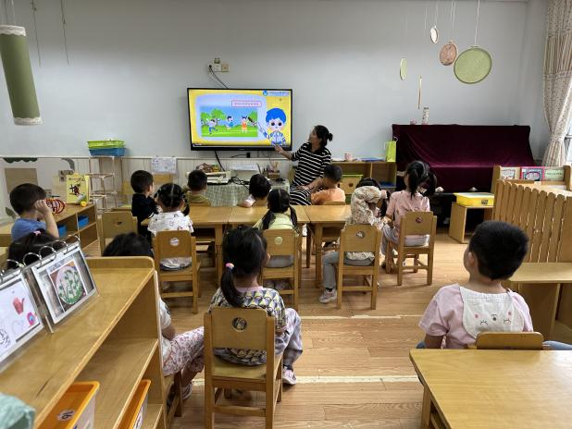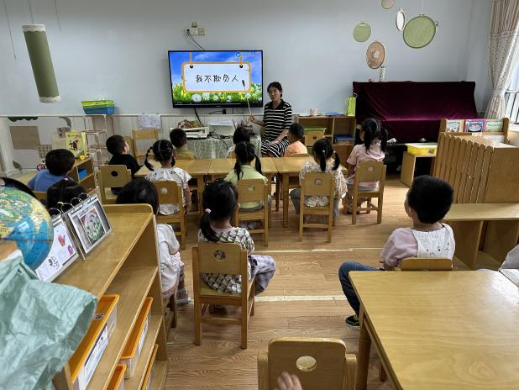

**四、生活活动**

**午餐情况**：今天的值日生有：胡奕可、王楷博、徐诺、李璟睿小朋友，大家各司其职，将值日生工作做的有条不紊，很不错！

中午吃的是生菜、虾仁胡萝卜西兰花、冬瓜海带肉圆汤！今天大多数小朋友都光盘啦，其中徐梓赫、王楷博、黄梓宸、王诺婉、谭沁、冯欣、宗韫玉、王知霖、许诺言、张悦威小朋友要稍微加快一些速度哦，另外也希望刘锦宥小朋友吃饭的时候不要随意走下位置，吃完饭再进行游戏哦。

**午睡情况：**今天张悦威、章昕媛、许诺言睡得晚，在老师的陪伴下进入了梦乡，也希望申晓文能够尽快适应，并早早的入睡哦~

**四、温馨提示**

1.升入中班，孩子们用餐工具将由勺子换成筷子，请孩子们在家练习如何使用筷子哦！

2.请各位督促幼儿早上准时入园，培养幼儿早睡早起的好习惯。

3.请骑电动车的家长做到一盔一戴，加强安全意识哦！

4.今天礼拜五，不上延时班，请提醒接送幼儿的家长3:40准时来园接孩子呦~

****